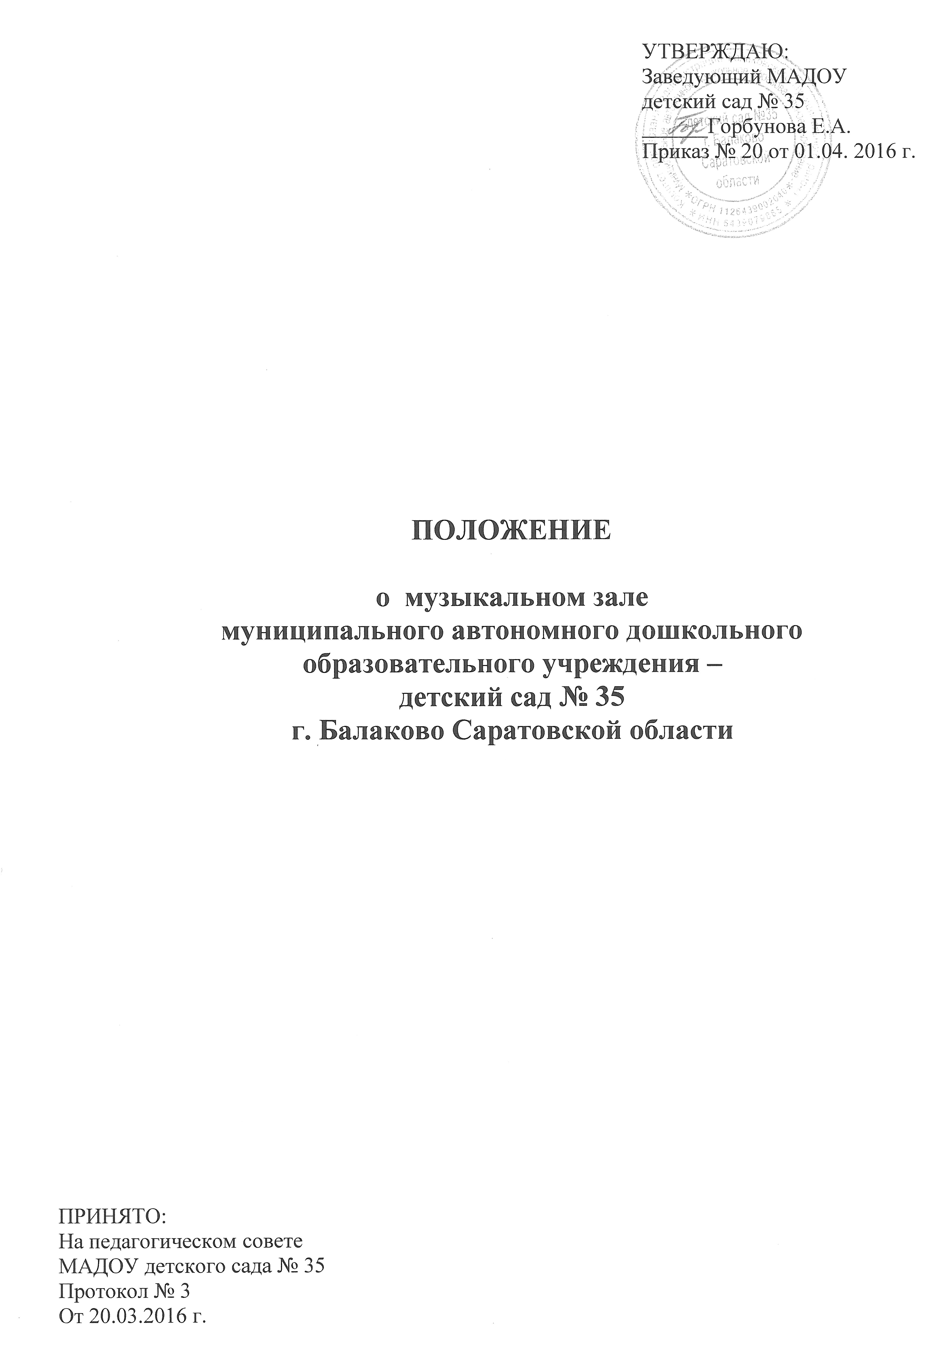

**Общие положения.**

1.Настоящее положение разработано муниципальным автономным дошкольным образовательным учреждением «Балаковский детский сад № 35» (далее ДОУ) для регулирования и организации работы музыкального зала.

2.Музыкальный зал является структурным подразделением ДОУ.

3.Положение разработано на основе:

* Федерального закона «Об образовании в РФ» № 273-ФЗ от 29 декабря 2012 г,
* Порядка организации и осуществления образовательной деятельности по основным общеобразовательным программам – образовательным программам дошкольного образования от 30.08.2013 г № 1014,
* СанПиН 2.4.1.3049-13 от 15.05.2013 № 26,
* Устава МАДОУ

4.Настоящее положение действует до принятия нового.

**1. Общие положения.**

1.1.Музыкальный зал располагается в помещении муниципального автономного дошкольного образовательного учреждения города Балаково – детский сад № 35 (далее ДОУ) на втором этаже, отвечающий педагогическим и санитарно-гигиеническим нормам и имеет многофункциональное значение:

* информационно-аналитическое
* методическое
* художественно-эстетическое
* центр творческого развития

1.2.Деятельность работы музыкального зала ДОУ разработана в соответствии с:

* Федеральным законом от 29.12.2012 N 273-ФЗ (ред. от 23.07.2013) «Об образовании в Российской Федерации»;
* Приказом Минобрнауки России от 30.08.2013 N 1014 «Об утверждении Порядка организации и осуществления образовательной деятельности по основным общеобразовательным программам - образовательным программам дошкольного образования»;
* ФЗ от 24.07.1998 № 124 – ФЗ (редакция от 25.11.2013 г.) «Об основных гарантиях ребёнка в Российской Федерации»;
* Приказом Минобрнауки РФ от 17.10.2013 «Об утверждении федерального государственного образовательного стандарта дошкольного образования»;
* Постановлением  Главного государственного санитарного врача РФ от 15.05.2013 N 26 «Об утверждении СанПиН 2.4.1.3049-13 «Санитарно-эпидемиологические требования к устройству, содержанию и организации режима работы дошкольных образовательных организаций»;
* Приказом Министерства труда и социальной защиты РФ от 18.10.2013 №544 «Об утверждении профессиональных стандартов педагога»;
* Уставом ДОУ.

1.3.Руководство музыкальным залом осуществляется музыкальным руководителем, который координирует все направления музыкальной деятельности ДОУ.

1.4.Основными направлениями работы музыкального руководителя являются:

* проведение ОД по музыкальному воспитанию, праздников, развлечений во всех возрастных группах;
* мониторинг и прогнозирование результатов музыкального развития детей;
* повышение квалификации и профессиональной компетентности музыкального руководителя;
* стимулирование творчества детей, членов педагогического коллектива, активизация авторских работ;
* работа над самообразованием и самосовершенствованием;
* накопление музыкально-методического репертуара, аудиоматериала, наглядно-раздаточного материала, пособий по театрализованной деятельности детей;
* научно-методическое обеспечение учебно-воспитательной работы по музыкальному воспитанию дошкольников с учётом требований ФГОС ДО;
* применение педагогически обоснованных и обеспечивающих высокое качество образования форм, методов обучения и воспитания;
* учёт особенностей психофизического развития детей и состояние их здоровья, соблюдение специальных условий, необходимых для получения образования лицами с ограниченными возможностями здоровья, взаимодействие при необходимости с медицинскими работниками;
* создание положительной психо-эмоциональной атмосферы на музыкальных занятиях.

**2. Организация работы музыкального зала ДОУ.**

2.1.Музыкальный зал ДОУ функционирует на основе «Паспорта музыкального зала» данного положения;

2.2.Музыкальный зал ДОУ является рабочим местом музыкального руководителя;

2.3.Работа музыкального зала осуществляется в течение всего учебного года в соответствии с сеткой ОД, утверждённой заведующим ДОУ.

2.4.Проветривание и уборка музыкального зала проводится согласно графику, утверждённым заведующим ДОУ.

**3. Принципы организации музыкального зала ДОУ.**

* многофункциональность;
* связь с педагогической наукой;
* содержательность;
* современность;
* доступность;
* эстетичность.

**4. Цели и задачи музыкального зала**

4.1.Целью деятельности музыкального зала является создание условий для формирования гармоничной, духовно богатой, физически здоровой, эстетически развитой личности, обладающей эстетическим сознанием, задатками художественной культуры, творческими способностями к индивидуальному самовыражению через различные формы творческой деятельности.

4.2.Задачи музыкального воспитания в детском саду подчинены общей цели всестороннего и гармонического воспитания личности ребенка и строятся с учётом своеобразия музыкального искусства и возрастных особенностей дошкольников.

Для реализации цели музыкальный зал решает следующие задачи:

* воспитывать любовь и интерес к музыке путём развития музыкальной восприимчивости, музыкального слуха, которые помогают ребёнку острее почувствовать и осмыслить содержание услышанных произведений.
* обогащать музыкальные впечатления детей, знакомя их с разнообразными музыкальными произведениями.
* знакомить детей с элементами, музыкальными понятиями, обучать простейшим практическим навыкам во всех видах музыкальной деятельности, искренности, естественности и выразительности исполнения музыкальных произведений.
* развивать эмоциональную отзывчивость, сенсорные способности и ладо-высотный слух, чувство ритма, формировать певческий голос и выразительность движений.
* обучать элементарным певческим и двигательным навыкам, добиваясь простоты, естественности и выразительности исполнения музыкальных произведений.
* развивать творческую активность во всех доступных детям видах музыкальной деятельности: передачи характерных образов в играх и хороводах; использование выученных танцевальных движений в новых, самостоятельно найденных сочетаниях; импровизации маленьких песен, попевок. Формировать самостоятельность, инициативу и стремление применять выученный репертуар в повседневной жизни, музицировать, петь и танцевать.
* знакомить детей с культурой и традициями родного края, совместно праздновать национальные праздники.

**5. Содержание деятельности музыкального зала.**

5.1.Организация различных форм художественно-творческой и музыкальной деятельности:

* непосредственная образовательная деятельность, индивидуальная работа
* утренняя гимнастика и физкультурные занятия под музыку
* праздники, развлечения, досуги, викторины
* выставки, экспозиции
* разыгрывание кукольных спектаклей, театрализованных представлений
* творческие гостиные и т.д.

повышение профессионального мастерства и творческого потенциала педагогов:

* творческие отчёты
* конкурсы
* конференции и семинары по вопросам эстетического воспитания

5.2.Обеспечение хранения, пополнения и обновления различных материалов для музыкального развития детей.

5.3.Осуществление организационно-просветительской помощи родителям.

**6. Организация учебно-воспитательного процесса и взаимосвязь.**

6.1.Разработка и утверждение программ по музыкальному воспитанию, планов, сетки ОД.

6.2.Организация и осуществление музыкальных мероприятий и развлечений в ДОУ.

6.3.Организация дифференцированной работы с педагогами по оказанию практической помощи в планировании, подготовке и проведении процесса музыкального развития детей.

6.4.Организация и проведение утренников, развлечений, направленных на повышение музыкального развития детей.

6.5.Организация совместной работы с родителями по музыкальному воспитанию детей.

6.6.Оформление информационных стендов.

6.7.Подготовка детей к танцевальным и вокальным общегородским конкурсам.

6.8.Подготовка к конкурсам художественной самодеятельности между ДОУ.

6.9.Осуществление взаимосвязи с музыкальными руководителями других ДОУ.

6.10.Осуществление взаимосвязи с педагогическим советом ДОУ, заместителем заведующего по ВОР ДОУ, специалистами ДОУ.

6.11.Музыкальный руководитель осуществляет сотрудничество с ГЦИ города Балаково и другими организациями художественно-эстетической направленности.

**7. Ответственность.**

7.1.Музыкальный руководитель несёт ответственность за обеспечение охраны жизни и здоровья воспитанников во время проведения ОД.

7.2.За невыполнение настоящего Положения.

7.3.Музыкальный руководитель несёт материальную ответственность за сохранность имущества музыкального зала.

**8. Средства и материальная база**

8.1.Оснащение музыкального зала проводится за счет:

-бюджетного финансирования;

-внебюджетных средств от проведённых дополнительных образовательных услуг в ДОУ.

**9. Документация**

9.1.Паспорт музыкального зала.

9.2.Планы работы по музыкальному воспитанию, сетка ОД, перспективный план праздников и развлечений.

9.3.Литература по дошкольному музыкальному воспитанию, учебно-методические пособия.

9.4.Детские музыкальные инструменты, ТСО.

9.5.Пособия для развития музыкально-ритмических движений.

9.6.Пособия по приобщению детей к мировой и национальной музыкальной культуре (фонотека, портреты композиторов).

9.7.Музыкально-дидактичесике игры по возрастам.

9.8.Наглядный материал по слушанию музыкальных произведений, пению песен.

9.9.Полумаски, атрибуты к праздникам.

9.10.Информационные стенды.

**10. Права и обязанности**

10.1. Музыкальный руководитель ДОУ непосредственно подчиняется заведующему и заместителю заведующего по ВОР.

10.2. Музыкальный руководитель принимается на работу и освобождается от работы приказом заведующего ДОУ.

10.3. Основной задачей работы музыкального руководителя в зале является целенаправленное формирование личности ребёнка путём воздействия музыкального искусства, формирование интересов, потребностей, способностей эстетического отношения к музыке.

10.4. Музыкальный руководитель имеет право:

* принимать участие в выборе программы, методик и их адаптации к условиям музыкального зала;
* участвовать в выборе оборудования, пособий, развивающих игр для зала;
* координировать работу всех специалистов для проведения развлечений и праздников;
* проводить работу с родителями, вовлекая их в общий процесс музыкального воспитания ребёнка: в индивидуальной беседе, на консультации, собрании давать советы какие радио- и телепередачи можно слушать с детьми, какой песенный репертуар использовать в семье и т.д.;
* проводить консультации воспитателей ДОУ в области музыкального воспитания;
* ставить перед администрацией вопрос по улучшению работы зала;
* по итогам смотра получать поощрения от администрации ДОУ.

10.5.Музыкальный руководитель обязан:

* организовать воспитательно-образовательный процесс в соответствии с основной общеобразовательной программой ДОУ с привлечением парциальных программ;
* обеспечить соблюдение правил техники безопасности, правил поведения в зале;
* проводить занятия в каждой возрастной группе два раза в неделю соответственно графику работы;
* отвечать за составление сценариев праздников, программ развлечений, их подготовку и проведение;
* посредством консультаций и групповых занятий руководить работой воспитателей в области музыкального развития детей;
* содержать зал в соответствии с санитарно-гигиеническими требованиями, предъявляемыми к нему;
* составлять перспективный план работы зала на текущий год, осуществлять контроль над выполнением плана;
* обеспечивать надлежащий уход за имуществом зала;
* обеспечивать своевременное списание в установленном порядке, пришедшего в негодность оборудования;
* готовить наглядный материал, подбирать литературу и игры;
* проводить диагностику.